Entra al siguiente enlace y navega en su contenido. Contesta las actividades (página 1 a la 5) y toma foto de tu pantalla para tener evidencia. Al terminar, la enviarás a la Plataforma Virtual.

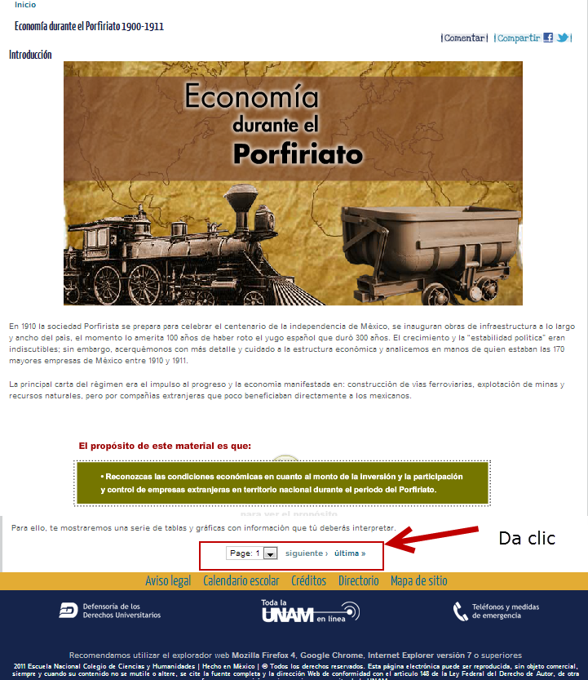<http://portalacademico.cch.unam.mx/alumno/aprende/historiademexico2/economiaporfiriato>

Envíalo a través de la Plataforma Virtual.

Recuerda que el archivo debe ser nombrado:

**Apellido Paterno_Primer Nombre_Porfiriato**